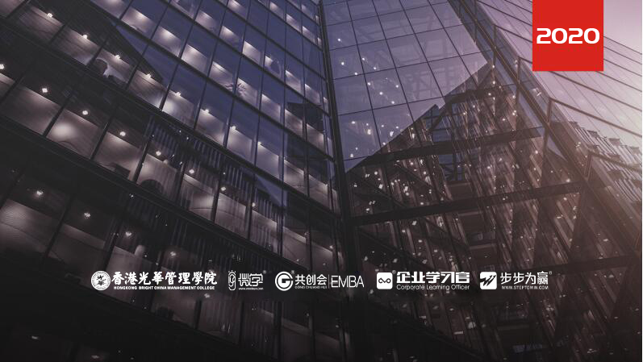
6.6 周六
杭州站

《拥抱责任，拒绝借口》

主讲老师：吴湘洪（国家CCAA注册咨询培训师、团队执行力训练导师）
授课对象：企业员工
企业类型：不限
企业大小：不限
时间安排：2020年6月6日9:00至16:30
地点安排：待定
参课费用：学习卡套票3张/人
现金票1800元/人 购买学习卡享受更多优惠
人数限制：150

课程收益
- 人为什么喜欢去找借口
- 我们如何去理解责任
- 为什么要做一个负责任的人
- 认知重要概念——推脱责任，就是推脱机会
- 责任将会带来成长、收获

课程背景
找借口是世界上最容易办到的事情之一，因为我们可以找到很多的借口去自我安慰、掩饰自己的错误。借口是拖延的温床，没有任何借口是执行能力的表现，做事不找借口更是一名员工必须具备的品质。
只要稍加留意你就会发现，那些没有任何作为，也不曾计划要有番作为的人，经常会有一箩筐的理由来解释：为什么他没有做到，为什么他不做，为什么他不能做，为什么他不是那样做的。失败者为自己“后事”的第一个举动，就是为自己的失败找出各种理由。
责任意识是一种自觉意识，也是一种传统美德。责任是一种能力，又远胜于能力，责任是一种精神，更是一种品格；责任就是对自己可能并不喜欢的工作，毫无怨言地承担，并认认真真地做好，这就是责任。
所谓的责任意识，就是清楚明了地知道什么是责任，并自觉、认真地履行社会职责和参加社会活动过程中责任，把责任转化到行动中去的心理特征。有责任意识，再危险的工作也能减少风险；没有责任意识，再安全的岗位也会出现险情。责任意识强，再大的困难也可以克服；责任意识差，很小的问题也可能酿成大祸。有责任意识的人，受人尊敬，招人喜爱，让人放心。

课程大纲 Outline

一、危机意识篇
- 当下危机状况分析
- 企业存在于行业间的危机
- 员工在企业中的危机
- 案例分析：大润发超市被收购、移动互联网带来的便利
- 危机我们应该有什么样的应对措施
- 是应对危机还是逃避危机
- 不能让流程化变成自扫门前雪的根源
- 员工如何转换思想
- 案例探讨

二、拥抱责任、远离逃避
【前言】在工作中，很多人都在追究事情本身的对与错，但是在责任的面前，我们更应该去关注对事情本身应该去做出的选择！
责任面前不要关注太多的对与错，更应该关注的是你对责任的选择！
责任来自选择！
选择有二个答案
一个是承担
一个是逃避
我们如何学会在工作中去做一个正确的选择
案例中我们分析、剖析到公司要承担责任，个人要承担责任。如果不承提的后果是什么，如果承担的前景又是什么。
【总结】二十一世纪的今天，一个能力很强而他又却不敢承担责任的人，他到任何一个公司、单位、组织一定是一个不太受欢迎的人；相反，一个敢于承担责任又敢于担当责任的人，我想，他到任何一个公司、单位、组织一定有他的立足之地！

三、喜欢找借口背后的根源
- 什么是借口
- 我们平常总会听到：“请你解释一下这件事”。这句话的含义是：请你说说这件事为会发生，原因是什么。在解释这件事的时候，我们说的话有时被认为是正当的“理由”，有时则会被认为是“借口”。那么，“理由”和“借口”的区别在哪里？
- 理由：指事情发生的真正原因，带有比较强烈的客观意识。
- 借口：指当事人为事情发生寻找的原因，是个人强求的原因。带有比较强烈的主观意识。
- 工作中我们常找的七大借口
- 我没兴趣
- 做这个没用
- 不懂、不会、不知道
- 没准备好
- XXX也是这么做的
- 这就是命

四、拥抱责任——企业需要有对负责任担当的人
- 责任的分类
- 角色责任
- 能力责任
- 道义责任
- 关于责任的原则
- 权力越大责任越大
- 权利越大责任越大
- 能力越大责任越大
- 承担责任的方式
- 承认
- 处分
- 罚薪
- 降薪
- 降职
- 调岗
- 离职
- 刑罚
- 生命
- 对待责任的态度
- 推卸责任
- 承担责任
- 自我赋责
- 主动承担
- 被动承担

五、负起责任——意味着带来更多的是机会
- 一个企业、一个领导和一个管理都需要用什么样的人才放心！
- 企业会有三种人：
- 有一种人叫——人力
- 有一种人叫——人才
- 有一种人叫——人物
- 这三种人各有什么特点？如何让自己从人力变成人才最后再变成人物。
- 人力：就是领导安排什么工作，通过自己的努力加听话照做，最后完成工作
- 人才：就是领导案排什么工作，在工作的过程中遇到困难，然后通过自己想尽一切办法，解决问题，为公司创造价值，最后提供结果。
- 人物：就是自己可以把公司的任何一件事情，站到自己是公司的主人的角度去思考问题，分析问题，最后解决问题，同时，能为公司未来的发展和前景提出自己的想法，付出自己的行动，获取好的结果为公司添砖加瓦！
- 解读：人力、人才、人物这三种人在公司坐标及价值取向。

吴湘洪
国家CCAA注册咨询培训师、团队执行力训练导师

资历背景
- 正能量团队执行打造专家
- 共赢世纪 | 董事

授课风格
- 演讲全身心的投入，激情演讲、抑扬顿挫、将专业术语平民化
- 帮助学员理解深入浅出与浅入深出相结合
- 推崇寓教于乐及快乐学习的方式
- 强调学以致用为教育训练的最终目的

授课经验
深圳华为、EPSON爱普生、爱默生集团、联想集团、YKK吉田拉链、三星电子、Skyworth创维集团、松下电器、理光电装、康佳集团（东莞）、东莞立顿集团、TDK集团、日立集团、深圳信义玻璃、南车、可口可乐、中国东方航空南京公司等、郑州中原应用技术、云南冶金集团、中国民用航空温州空中交通管理站、东风鸿泰控股集团、十四冶建设集团、河南电视台、国药集团、贵州蓝天航空、深圳邮政、江苏银行、平安保险、重庆两江嘉驿贷款、安徽农信社、开封农信社、安徽利辛信合联社、余杭农村合作银行、广东邮政、山西农信社、重庆农商行、濮阳市范县农村信用合作联社、商丘市夏邑县邮政局、工商银行阳泉分行、武当山农商行、重庆市沙坪坝融兴村镇银行、河南杞县信用联社等

课程预告
时间：2020年6月11-13日（周四-周六）
课题：《首席财务官高端实战班》
主讲：讲师团（光华企业实战商学院特聘资深讲师）

学习卡套餐
